控制化学实验温度的方法
云南省玉溪市民族中学：白金荣 电话：13987716007
【摘要】温度的控制是实验条件控制的重要内容，是高考化学实验考查的重点。通过选择不同的热源、升温方式和降温方式来控制实验温度。系统分析受温度影响的物质熔点、沸点、溶解度、稳定性和具体化学反应的特点，从仪器的选择、物质的分离、防分解、催化剂的活性、反应速率，反应的选择性、反应方向和限度等综合考虑来选择适宜的温度，最后根据所需的温度选择适合的热源和加热或冷却方式。
【关键词】控制；化学实验；温度
化学是以实验为基础的自然科学，实验条件的控制是实验成败的关键，也是高考考查的重点。考试大纲中明确要求：学生“要能根据化学实验的目的和要求，能做到掌握控制实验条件的方法”。温度的控制是实验条件控制的重要内容。本文结合高中化学实验内容及高考题中涉及温度控制的内容，谈一谈控制化学实验温度的方法。
化学实验中温度的控制涉及如何控制温度和为什么要控制温度两个问题。
一、如何控制温度
1.实验室常见的热源
⑴酒精灯：直接加热温度可达400—600℃，不稳定。
⑵酒精喷灯：直接加热温度可达1000℃以上，不稳定。
⑶电热套：①温度恒定，可调节；②受热均匀；③升温快，操作简单。
2.加热升温的方式
⑴直接加热：利用酒精灯、酒精喷灯和电热套直接加热，常见可直接加热的仪器有：试管，蒸发皿、坩埚、燃烧匙、硬质玻璃管等。
⑵间接受热：隔石棉网加热。常见只能间接受热的仪器有：烧杯、锥形瓶、烧瓶（含蒸馏烧瓶和三颈烧瓶）等。
⑶通过介质间接加热: 如水浴（0-100℃）、油浴（100-260℃）、砂浴（400-600℃）、铅浴（350-1740℃）等，特点是受热均匀，便于控制温度，不同的介质可以获得不同的上限温度。实验中产生易燃易爆气体或有易燃易挥发有机物参加反应，不宜用明火加热时，也常通过水浴加热，以防爆炸或失火。
3.冷却降温方式
⑴空气冷凝：有竖直的长玻璃导管和空气冷凝管两种，用于沸点较高物质的冷凝和回流。如硝基苯、乙酸乙酯、酚醛树脂制取实验中的玻璃导管。
⑵通水冷凝管冷凝：冷凝管有直形、球形、蛇形三种，冷却效果比空气冷却好。直形冷凝管常用于蒸馏装置，球形冷凝管常用于回流装置，蛇形冷凝管的冷凝效果最好，用于有机制备的回流，适用于沸点较低的液体。
⑶冰（盐）水冷凝：①将冰（盐）水放在大烧杯或水槽中。待冷却的物质放在U型管、锥形瓶、试管或烧瓶中。
②如果需要更低温度冷却，可以将冰水（（0℃））换成冰盐水。如22.4％氯化钠冰盐水的温度为－21.2℃，29.9％氯化钙冰盐水的温度为－55℃。
③要了解常见易液化气体的熔沸点。常用冷凝的方式分离气体混合物。如除去SO₂中的SO₃，NO中的NO₂可以采取冰水冷凝的方式。
SO₃(熔点：16.8℃，沸点：44.8℃)
Cl₂(熔点：-101℃，沸点：-34℃)
NH₃(熔点： - 77.75℃，沸点：-33.5℃)
NO₂(熔点：−11 ℃，沸点：21 ℃)
二、什么要控制温度
为什么要控制温度？要回答这个问题，就要弄清楚哪些化学实验受温度影响。在化学实验中受温度影响的有：物质熔点、沸点、溶解度和稳定性，化学反应的速率、方向、限度和反应的选择性、催化剂的活性等。
1.温度影响物质熔点、沸点、溶解度和稳定性
⑴物质的熔点、沸点影响物质的存在状态，物质的存在状态影响实验原理、实验装置的选择，还影响物质分离方法的选择。
例题1.某实验小组用下列装置进行乙醇催化氧化的实验。
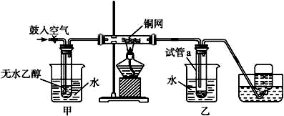
图1
（1）甲和乙两个水浴作用不相同。
甲的作用是______；乙的作用是___________。
（2）反应进行一段时间后，干燥试管a中能收集到不同的物质，它们是_ __。集气瓶中收集到的气体的主要成分是______。
解析：甲是热水浴，利用乙醇沸点低（77.5℃），易挥发。所以甲的作用是使乙醇挥发；乙是冷水浴，利用乙醇、乙醛和水的沸点高，容易冷凝，氮气沸点低，不易冷凝。所以乙的作用是冷凝，a中收集到的物质是乙醇、乙醛和水，集气瓶中收集到的气体的主要成分是氮气。
例题2：(2015新课标I卷)草酸(乙二酸)存在于自然界的植物中，其K₁=5.4×10^{－2}，K₂=5.4×10^{－5}。草酸的钠盐和钾盐易溶于水，而其钙盐难溶于水。草酸晶体(H₂C₂O₄·2H₂O)无色，熔点为101℃，易溶于水，受热脱水、升华，170℃以上分解。回答下列问题：
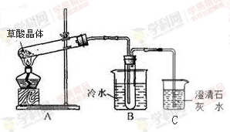
图2
甲组同学按照如图所示的装置，通过实验检验草酸晶体的分解产物。装置C中可观察到的现象是 ，由此可知草酸晶体分解的产物中有 。装置B的主要作用是 。
解析：通常，加热固体物质的试管口要略微向下倾斜。由于草酸晶体(H₂C₂O₄·2H₂O)熔点为101℃，受热分解温度170℃以上，分解前已熔化，所以装置A中试管口向上倾斜，这就是物质的存在状态影响了装置的选择。由于草酸晶体受热脱水、升华，钙盐难溶于水，装置B的作用是冷凝(水蒸气、草酸等)，避免草酸进入装置C反应生成沉淀，干扰CO₂的检验。
⑵温度影响物质溶解度
气体物质：温度越高，溶解度越小。如实验中所用蒸馏水煮沸后迅速冷却，目的是去除水中溶解氧。
固体物质：一般，温度越高，溶解度越大。一般采取：
①加热搅拌的方式加速固体物质的溶解。
②结晶、重结晶、乘热过滤等方式分离溶解度不同和溶解度受温度影响不同的物质。
③不同温度和结晶方式对形成晶粒大小有影响。
例题3：（2018•浙江节选）ZnSO₄的溶解度（物质在100g水中溶解的质量）随温度变化曲线图3
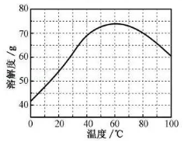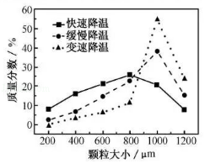
图3 图4
请回答：
（1）ZnSO₄溶液要得到粗ZnSO₄•7H₂O晶体，需要用到下列所有操作：a．蒸发至溶液出现晶膜，停止加热；b．在60℃蒸发溶剂；c．冷却至室温；d．在 100℃蒸发溶剂；e．过滤。 请给出上述操作的正确顺序 （操作可重复使用）
（2）某同学采用不同降温方式进行冷却结晶，测得 ZnSO₄•7H₂O晶体颗粒大小分布如图4所示。 根据该实验结果，为了得到颗粒大小相对均一的较大晶粒，宜选择 方式进行冷却结晶。
A．快速降温 B．缓慢降温 C．变速降温
解析：根据图3，先高温蒸发大量的溶剂，至液面出现晶膜，再低温结晶，将滤液在 100℃蒸发溶剂，蒸发至溶液出现晶膜，在60℃蒸发溶剂，蒸发至溶液出现晶膜，冷却至室温，过滤得到粗ZnSO₄•7H₂O。故（1）答案为：dabace；根据图4，获得颗粒相对较大晶粒（1000pm）,变速降温的质量分数最高。故（2）答案为C。
⑶温度影响物质的稳定性：防分解
常见受热易分解的物质：⑴盐：碳酸氢盐：碳酸氢钙、碳酸氢钠... ，铵盐：如碳酸氢铵、氯化铵，硝酸盐：如硝酸钾，硝酸铜 ；⑵酸：如硝酸、原硅酸、硅酸；⑶弱碱：如氢氧化铜、氢氧化铝、一水合氨；⑷气体：臭氧，碘化氢、硫化氢。⑸其它：如过氧化氢。
例题3：（节选2016年全国Ⅱ卷）过氧化钙的制备
CaCO₃―――――――――――→滤液――――――――→ ――→白色晶体
步骤③需要在冰浴下进行，原因是____________________。
解析：步骤③的反应物氨水、双氧水和生成物过氧化钙都是受热易分解的物质。所以，原因是降低温度，防止反应物双氧水和生成物过氧化钙的分解。
2.温度影响化学反应的速率、限度和反应的选择性
⑴使反应发生；
⑵温度影响催化剂的活性：使催化剂活性最高；
⑶温度影响反应的选择性：防副反应的发生；
⑷温度影响化学反应的速率：控制反应进行的进程，加快或减缓反应的速率；
⑸温度影响反应进行的方向和限度：控制反应的方向，提高产率；
⑹温度影响某些离子的水解：促进水解或防水解。
例题4：（2019•海南）干燥的二氧化碳与氨气反应可生成氨基甲酸铵固体，化学方程式为：2NH₃（g）+CO₂（g）⇌NH₂COONH₄（s），△H＜0在四氯化碳中通入二氧化碳和氨制备氨基甲酸铵的实验装置如图所示，回答下列问题：
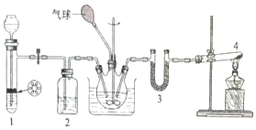
图5
反应时三颈瓶需用冷水浴冷却，其目的是 。
解析：因为△H＜0，降低温度利于平衡正向移动，提高产率。
例题5：（2006·全国卷Ⅱ）可用图示装置制取少量乙酸乙酯（酒精灯等在图中均已略去）。请填空：
实验中加热试管a的目的是：
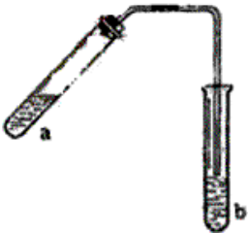
① ；
② 。
图6
解析：加快反应速率；及时将产物乙酸乙酯蒸出，以利于平衡向生成乙酸乙酯的方向移动。
例题6：实验室制备1, 2—二溴乙烷的反应原理如下：

170℃

浓H₂SO₄
CH₃CH₂OH
CH₂=CH₂＋H₂0
CH₂=CH₂＋Br₂
BrCH₂CH₂Br
可能存在的主要副反应有：乙醇在浓硫酸的存在下在l40℃脱水生成乙醚。用少量的溴和足量的乙醇制备1, 2—二溴乙烷的装置如下图所示：
 | 乙醇 | 1, 2—二溴乙烷 | 乙醚
状态 | 无色液体 | 无色液体 | 无色液体
密度/g•cm⁻³ | 0.79 | 2.2 | 0.71
沸点/℃ | 78.5 | 132 | 34.6
熔点/℃ | －130 | 9 | －116

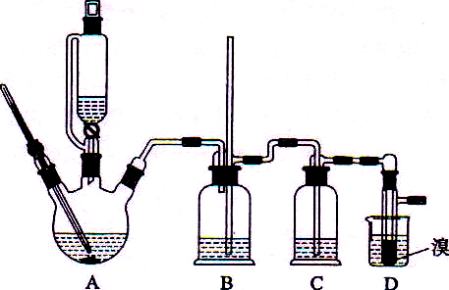
图7
回答下列问题：
(1)在此制备实验中，要尽可能迅速地把反应温度提高到170℃左右，其最主要目的是 ；(填正确选项前的字母)
a.引发反应 b.加快反应速度 c.防止乙醇挥发 d.减少副产物乙醚生成
(2)反应过程中应用冷水冷却装置D，其主要目的是 ；但又不能过度冷却(如用冰水)，其原因是 。
解析：乙醇在浓硫酸的存在下在l40℃脱水生成乙醚，迅速地把反应温度提高到170℃左右是增加反应的选择性，减少副反应的发生，故(1)选d。由于乙烯与溴的反应放热，冷水冷却装置D可以防止溴的挥发，但又不能过度冷却(如用冰水)是因为1, 2—二溴乙烷的凝固点较低（9℃），过度冷（冰水0℃）就会使其凝固而使气路堵塞。
总之，控制实验温度的目的是为了实现实验的目的，所以，首先要系统分析反应体系各物质的熔点、沸点、溶解度、稳定性，然后根据反应特点，从催化剂的活性、反应的速率，反应的选择性、反应的方向和限度综合考虑来选择适宜的温度，最后根据所需的温度选择适合的热源和加热或冷却的方式。

